Сабақ тақырыбы: | Бөліктер және бүтін |  | Мектеп: №19
Күні : 14.02 |  |  | Мұғалімнің есімі: Кайыржанова Г.У
СЫНЫП: 1 К |  |  | Қатысқандар саны: | Қатыспағандар саны:
Оқу мақсаты: |  | қосу және азайту амалдарының негізінде теңдеуді таңдап алу әдісімен шешеді;  “+”, “-”, “≠”, “=”, “>”, “<” таңбаларын, цифрларды, белгісіз санның белгісін (□) қолданады.
Барлық оқушылар:
Оқушылардың басым бөлігі:
Кейбір оқушылар:
Ресурстар: |  | 11 + ☐ = 20 теңдігіне сызылған сызба;ламинатталған қағаз парақтары;маркерлер.
Тірек сөздер |  | бөлік;бүтін.
Сабақтың мақсаты: |  | Бүтін және бөлік ұғымдарын түсінуге жағдай жасау, теңдіктегі белгісіз санды белгілеу үшін ☐ таңбасын пайдалануды жалғастыру. Санды таңдау әдісі бойынша немесе санның құрамына сүйеніп теңдіктегі белгісіз санды табуға жаттығу. Есептеу дағдысын, жұпта және топта жұмыс істеу барысында коммуникативтік дағдысын дамыту.
Психологиялық ахуал тудыру  2 минут |  | Ертеңгілік шеңбері  Қол алысып,кәне біз,  Достасайық бәріміз.  Айтарым бар сендерге  Тез тұрыңдар шеңберге.  Қандай жақсы бір тұру,  Достарменен бір жүру  Қандай жақсы дос болу!  -Балалар,бір-біріміздің қолымыздан ұстап, алақан арқылы жүректің жылуын сезініп үйренген қандай тамаша, қандай қуаныш!
Миға шабуыл  6 минут |  | Бір сағатта неше минут бар?  Бір аптада неше күн бар?  Апта күндерін атаңдар.  Бір жылда неше ай бар?  Ай аттарың атаңдар.  Қыс,көктем,жаз,күз айларын атаңдар  Жыл мезгілдеріне қарай 12 ай бөліктерге бөлінді, бүтін мен бөлік ажыратылды. Жаңа сабақтың тақырыбы анықталды.
Жаңа тақырып  8 минут  7 минут |  | Электронды оқулықтан материалды тыңдатамын. Бүтін бір алманы алып, оны екіге бөлу арқылы оның екі бөлігі бар екенін түсіндіремін.  Құрылысқа саяхат. Оқушыларға оқулықтағы құрылыс материалдары бейнеленген суретке қарап шығуды ұсынамын. Әр сурет бойынша бүтін мен бөліктерді тауып теңдік құрастыруды тапсырамын. “Б” әрпімен белгіленген тапсырманы талдаймын. Суреттегі құбырлардың бір бөлігі мәшиненің қорабында­ екені көрсетілген. Оқушыларға қораптағы­ құбыр санын анықтауды тапсырамын.  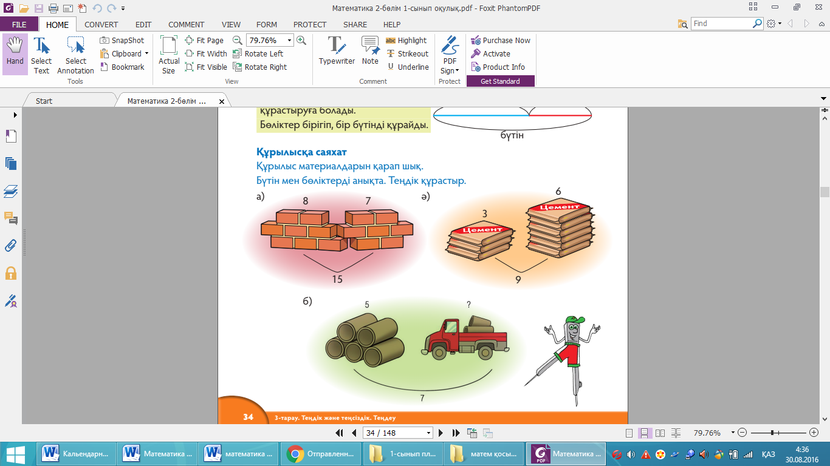  Қорытынды жасаймын: 5 + ☐ = 7 теңдігі бір белгісіз және бір белгілі бөліктерден тұрады.  5 — бұл белгілі бөлігі. ☐ — бұл белгісіз бөлігі. 7 — бұл бүтін.  5 + ☐ = 7, 5 — бөлік, ☐ — бөлік, 7 — бүтін;  5 + 2 = 7, 5 — бөлік, 2 — бөлік, 7 — бүтін.
Сергіту сәті:  3 минут |  | АКТ-ны қолданып, сергіту сәтін өткіземін.
Бекіту жаттығулары  3 минут  3 минут  3 минут |  | Құрылыста.  Оқушыларға тапсырма мәтінін оқып шығуды тапсырамын. Олардан мәтін мазмұнын қалай түсінгенін сұраймын.  Сұрақтар қоямын:  — Салынып жатқан үйдің биіктігі қандай болады? (9 қабатты). Бұл — бүтін.  — Үйдің қандай бөлігі салынып біткен? (5 қабаты.) Бұл — белгілі бөлік.  — Әлі неше қабатын салу керек? Бұл — белгісіз бөлігі.  Оқушыларға жұмысты жұппен орындауды ұсы­ны­­ ңыз. Олардың міндеті — белгісізі бар теңдік құрасты­­ рып, белгісіздің мәнін табу. Оқушылардың жұмысты қағаз парақтарына жазып орындауына болады. Жауабы:  5 + ☐ = 9; 5 + 4 = 9.  Шығарып көр. Тапсырманың мәтініндегі­ мазмұнын талдап, белгілі бөлікті, белгісіз бөлікті және бүтінді табуды тапсырамын. Тапсырманы әрі қарай жұппен жалғастырып шығаруды­ ұсынамын. Олар белгісізі бар теңдік құрастырып, белгісіздің мәнін табады.  Жауабы:  ☐ + 6 = 17; 11 + 6 = 17.  Орындап көр. Оқушылар сызба бойынша теңдіктер құрастырады.  Оқушылармен талдаңыз:  — сызбаның қандай бөлігі белгілі?  — Қандай бөлігі белгісіз?  — Бүтінін анықта.  Тапсырманы топта талдап, қорытындылауға мүмкіндік беремін. Оқушылар жұмысты қағаз парақтарына жазып орындауына болады. Соңынан жазғандарын сыныпқа көрсетіп, өзара тексереді.  Жауабы:  а) 8 + ☐ = 20; ә) ☐ + 8 = 18;  8 + 12 = 20. 10 + 8 = 18.
Дәптермен жұмыс  7 минут |  | Үйді жөндеуден өткіз. Оқушылар белгісіздің мәнін табады.  Санды теңдіктер дұрыс болуы үшін кірпіш пен оған сәйкес үйді сызық арқылы қосады.  Тиісті өрнектер құрастырып жазады.  Жауабы:  а) 10 + ☐ = 12; ә) ☐ + 8 = 19; б) 20 – ☐ = 11;  10 + 2 = 12. 11 + 8 = 19. 20– 9 = 11.  в) 16 – ☐ = 12; г) ☐ + 11 = 18; ғ) 15 – ☐ = 5;  16– 4 = 12. 7 + 11 = 18. 15– 10 = 5.
Рефлексия 3 минут |  | Бас бармақ әдісі арқылы сабақты қорытындылаймын.
Бағалау |  | Оқушылар сабақ соңында ☐ таңбасын пайдала­нып теңдіктегі белгісізді тауып үйренеді. Мысалы, 6 + ☐ = 10.

Қазақстан Республикасының Білім және Ғылым министрлігі

Математика пәнінен
ашық сабақ
Тақырыбы:
«Бөліктер және бүтін»

Өткізген: №19 орта мектебінің
бастауыш сынып мұғалімі
Кайыржанова Г.У

Көкшетау қаласы

